INSTRUMENTAL Y MEDIDA DE HUMEDAD RELATIVA

- OBJETIVOS
- Conocer el funcionamiento de los instrumentos de humedad.
- Cuantificar la humedad relativa.

- GENERALIDADES
Todo instrumento utilizado para medir la humedad se denomina higrómetro.
  - HUMEDAD EN LA ATMOSFERA

El aire en la atmósfera se considera normalmente como una mezcla de dos componentes: aire seco y agua. La capacidad de la atmósfera para recibir vapor de agua se relaciona con los conceptos de humedad absoluta, que corresponde a la cantidad de agua presente en el aire por unidad de masa de aire seco, y la humedad relativa que es la razón entre la humedad absoluta y la cantidad máxima de agua que admite el aire por unidad de volumen. Se mide en tantos por ciento y está normalizada de forma que la humedad relativa máxima posible es el 100%.

Cuando la humedad alcanza el valor del 100%, se dice que aire está saturado, y el exceso de vapor se condensa para convertirse en niebla o nubes. El fenómeno del rocío en las mañanas de invierno se debe a que la humedad relativa del aire ha alcanzado el 100% y el aire no admite más agua. También se alcanza la saturación cuando usamos agua muy caliente en un recinto cerrado como por ejemplo, en un baño, en este caso el agua caliente se evapora fácilmente y el aire de la habitación alcanza con rapidez el 100% de humedad relativa.

Estos dos fenómenos son diferentes pero ilustran las dos formas en que puede aumentar la humedad de un recinto: por disminución de la temperatura ambiental o por aumento de la cantidad de agua en el ambiente. El primero de los fenómenos se relaciona con el concepto de temperatura de rocío. Si se mantiene la cantidad de agua en el ambiente constante y se disminuye la temperatura llega un momento en que se alcanza la saturación, a esta temperatura se le llama temperatura del punto de rocío. Cualquier objeto de una habitación que tenga una temperatura menor que la temperatura de rocío presenta condensación en sus paredes por este fenómeno. Así ocurre, por ejemplo, cuando sacamos una lata de bebida del refrigerador, su temperatura es seguramente, menor que la de rocío y observamos como la lata se empaña de humedad.

  - EXPOSICION

Las condiciones generales para la exposición de los sensores de humedad son similares a las de los sensores de temperatura y, por lo tanto, puede utilizarse para tal fin una garita meteorológica emplazada adecuadamente. En cuanto a las condiciones particulares, es necesario:

a) Proteger el instrumento de la radiación solar directa, los contaminantes atmosféricos, la lluvia y el viento;

b) Evitar la formación de un microclima local en la estructura de la garita o en el dispositivo de muestreo. Cabe señalar que la madera y numerosos materiales sintéticos absorben o pierden vapor de agua en relación con la humedad atmosférica.

  - METODO DE MEDIDA DE LA HUMEDAD ATMOSFERICA

El método de medida de la humedad del aire que utilizaremos en la presente práctica será:

Método Psicométrico

Un psicrómetro consiste básicamente en dos termómetros juntos; el elemento sensible de uno de los termómetros esta cubierto de una fina capa de agua o de hielo, de ahí el termino de termómetro húmedo, el elemento sensible del segundo termómetro esta simplemente expuesto al aire y se llama termómetro seco. Este es el método mas utilizado.

Los termómetros de bulbo seco y bulbo húmedo deben estar ventilados y protegido de los efectos de la radiación solar; hay dos clases de psicrómetros: Los psicrómetros para abrigo meteorológico (Figura 1a y 1c) y los psicrómetros portátiles (Figura 1b y 1d).

Principio del termómetro de bulbo húmedo: Se tiene un termómetro de bulbo húmedo, es decir, un termómetro revestido de muselina humedecida con agua destilada, el aire forzado o no, que pasa por el termómetro de bulbo húmedo evapora el agua que humedece la muselina, las moléculas de agua que se escapan de la muselina se esparcen por la atmosfera llevando consigo una cierta energía térmica.

Debido a esto, disminuye la temperatura del agua que queda en la muselina, ya que las moléculas de agua que se transformaron en vapor llevan consigo su calor latente de vaporización; por lo tanto, si se produce evaporación, la temperatura del termómetro de bulbo húmedo será menor que la del termómetro del bulbo seco.

La temperatura del termómetro de bulbo húmedo descenderá hasta estabilizarse, inmediatamente se procede a registrar el valor de esta temperatura como: temperatura del bulbo húmedo.

Este método se emplea mucho con fines de observación. Los instrumentos que utilizan el método psicométrico se utilizan también con frecuencia como patrones de trabajo.
2.3 FUENTES DE ERROR

Los errores en las mediciones de la humedad pueden deberse a:

a. La modificación de la muestra de aire por ejemplo, por una fuente de calor o de vapor de agua o un sumidero;
b. La contaminación del sensor por ejemplo, por el polvo y los rociones de mar;
c. Los errores de calibración, incluida la corrección de la presión, el coeficiente de temperatura del sensor y la interfaz eléctrica;
d. El tratamiento inadecuado en las fases líquida y sólida (del agua);
e. El diseño inadecuado del instrumento, por ejemplo, conducción de calor por el tubo del termómetro húmedo;
f. Las fallas de funcionamiento, por ejemplo, no se puede alcanzar un equilibrio estable;
g. Los intervalos de muestreo o de establecimiento de la media, o de ambos, son inadecuadas.
Es necesario que haya coherencia entre la constante de tiempo del sensor, el intervalo de tiempo para calcular la media y las necesidades relativas a los datos. Las causas de error mencionadas se aplican de modo diferente a los diversos sensores de humedad.

  - TIPOS DE PSICROMETROS

Existen varios tipos de psicrómetros, y pueden ser los siguientes:

- Psicrómetro simple sin ventilación artificial. Actualmente este tipo de instrumento es de uso general, especialmente en las estaciones climatológicas, lo habitual es que los termómetros seco y húmedo estén verticalmente dentro de una garita termométrica, se utiliza una mecha y un recipiente de agua para mantener el termómetro húmedo convenientemente mojado, el recipiente debe colocarse preferentemente a un lado del termómetro y con la boca al mismo nivel o ligeramente por debajo de la parte alta del deposito del termómetro, la mecha debe mantenerse lo mas recta posible y su longitud debe ser tal que el agua llegue al deposito del termómetro (Figuras 2a, 2b y 2c).

- Psicrómetro ventilado artificialmente. En los psicrómetros de esta categoría podemos distinguir los del tipo Assman, August y de Onda (Figuras 1a, 1b y 1d).

Las observaciones con el psicrómetro Assman (Figura 1b) deben efectuarse en un lugar abierto, manteniendo el instrumento colgado de un gancho o escuadra unida a un poste delgado o bien manteniéndolo con una mano y el brazo estirado horizontalmente con las tomas de aire ligeramente en la dirección del viento. El Psicrómetro Assman, no necesita estar instalado en el abrigo meteorológico ya que sus termómetros están protegidos de los efectos de la radiación por pantallas de metal pulido.

El psicrómetro August (Figura 1a) debe colocarse dentro del abrigo meteorológico, manteniéndolo asegurado al piso para que evite su movimiento y posterior daño; el sistema de ventilación puede ser mecánico (a cuerda) o eléctrico; su soporte puede incluir los termómetros de temperatura mínima y máxima.

Psicrómetro de Onda (Figura 1 d), consta de dos termómetros colocados uno al lado del otro, sobre una misma armazón metálica unida a un mango que permite hacer girar la montura; para obtener la ventilación necesaria, los depósitos de los termómetros (bulbos) están generalmente poco protegidos de la radiación, este tipo de psicrómetro debe ser empleado preferentemente en lugares protegidos de la radiación solar directa.

2.5 CUANTIFICACION DE LA HUMEDAD EN LA ATMOSFERA

Para expresar cuantitativamente la humedad relativa en la atmósfera, veremos los siguientes parámetros:

T = temperatura del aire en grados centígrados (˚C )
Th = temperatura del húmedo en grados centígrados (˚C )
Td = temperatura de Rocío en grados centígrados (˚C )
e = presión de vapor en heptopascal (hPa)
es = presión de vapor de saturación en heptopascal (hPa)
e(T) = presión de vapor en función de la temperatura del aire (hPa)
e(Th) = presión de vapor en función de la temperatura del húmedo (hPa)
HR = humedad relativa en porcentaje (%)
Cp = calor específico del aire a presión constante (1004,67 J/(kg ˚K))
Lv = calor latente de vaporización, (2500 J/(kg ˚K))
p = presión atmosférica a nivel de estación (hPa)

Humedad relativa (HR):
La humedad relativa, HR [%], es la proporción de vapor de agua real en el aire comparada con la cantidad de vapor de agua necesaria para la saturación a la temperatura correspondiente. Indica que tan cerca está el aire de la saturación. Se mide en porcentaje entre 0 y 100, donde el 0% significa aire seco y 100% aire saturado:
$HR=\frac{e}{e_{s}}$ ( 1 )
Presión de vapor (e):
La cantidad de vapor presente en la atmósfera se puede expresar por la presión que ejerce el vapor, independientemente de los otros gases. La presión total de la atmósfera es la suma de la presión que ejerce el aire seco más la presión ejercida por el vapor de agua, e (según la ley de Dalton) y la cantidad máxima de vapor que puede presentarse depende de la temperatura ambiente. Cuanto mayor sea la temperatura, más vapor puede contener el aire.

${e_{(T)}=e}_{(Th)}-\frac{p x Cp}{622 x Lv}(T-Th)$ ( 4 )

$e_{(Th)}=6,11×{10}^{\left[\frac{7,5×Th}{\left(Th+237,3\right)}\right]}$ ( 3 )

Presión de vapor de saturación (es):
Es la presión que ejercería la máxima cantidad de vapor de agua que puede contener una determinada muestra de aire; depende solo de la temperatura del aire.
$e_{s(T)}=6,11×{10}^{\left[\frac{7,5×T}{\left(T+237,3\right)}\right]}$ ( 2 )

Temperatura del punto de rocío (Td):
La temperatura de punto de rocío, Td, es la temperatura a la cual el aire se satura si se enfría a presión constante. La Td esta únicamente determinada por la presión de vapor del aire y por lo tanto es la temperatura a la cual la presión de vapor es igual a la presión de saturación del aire.

$Td=\sqrt[8]{\frac{HR}{100}}×\left(112+0,9×T\right)+\left(0,1×T\right)-112$ ( 5 )

Figura 1 ( a ) | Figura 1 ( b )
 | 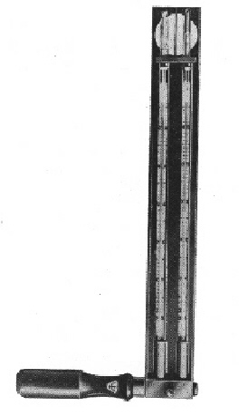
Figura 1 ( c ) | Figura 1 ( d )

Figura 1. La Figura presenta el psicrómetro ventilado artificialmente August (a), psicrómetro ventilado artificialmente Assman (b), Higrógrafo (c) y el psicrómetro de Onda (d).

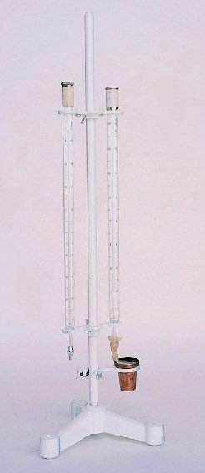 | 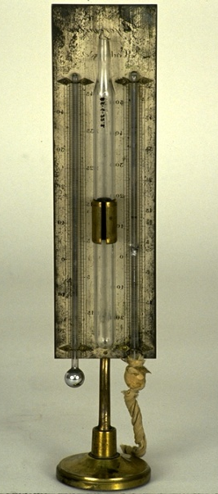 | 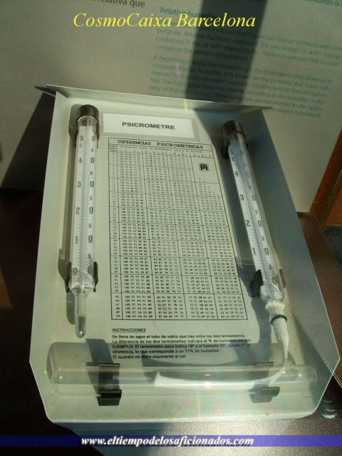
2 (a) | 2 (b) | 2 (c)

Figura 2. Modelos de psicrómetros simples sin ventilación artificial.

- MATERIALES Y PROCEDIMIENTOS

  - MATERIALES

- Psicrómetro Assman
- Higrómetro
- Software EXCEL

3.2 PROCEDIMIENTOS
Experiencia en clase para medir la temperatura de bulbo húmedo y bulbo seco:

• Se utilizará el psicrómetro Assman que consta de dos termómetros, uno normal (seco) y otro con su bulbo permanentemente humedecido gracias a un paño o gasa mojados. El paño o gasa, en forma de mecha, recibe el agua de un pequeño depósito en el que está sumergido el otro extremo del mismo. Este depósito presenta sólo un orificio para dejar paso a la mecha evitando la evaporación.

• Ventile el termómetro evitándose además los efectos de la radiación.
• Anote los valores de la temperatura del aire (o temperatura seca) y la temperatura de bulbo húmedo. Emplee las ecuaciones para determinar la humedad relativa y la temperatura de rocío.

4. CUESTIONARIO
Responder las siguientes preguntas:
  - ¿Cuál es la diferencia entre los psicrómetros ventilados artificialmente y los no ventilados?
  - Explicar brevemente el proceso físico que ocurre en el psicrómetro cuando se obtiene la temperatura del bulbo húmedo.
  - ¿Que significaría si se obtuviese las lecturas del termómetro de bulbo seco y húmedo fueran iguales.

Deberá completar la Tabla 1 y presentarla en el informe.
Presentar ordenadamente los cálculos y ecuaciones utilizadas.
Tabla 1. Determinación de la Humedad Relativa

Lugar :
Fecha :
Hora :
Alumno :
Presión atmosférica : 1014,2 [hPa]

Parámetros  (ecuación) | T | Td  ( 5 ) | Th | e  ( 4 ) | es  ( 2 ) | HR  ( 1 )
Valores

- CONCLUSION

Como conclusión de la práctica, el alumno debe conocer el instrumental de humedad y calcular la Humedad Relativa por el método psicométrico.

